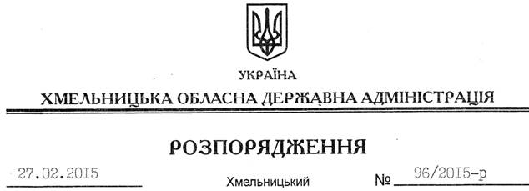

Про припинення права оренди земельної ділянки водного фонду громадянином Павликом Є.О.

На підставі статей 6, 21, 39 Закону України “Про місцеві державні адміністрації”, статей 17, 141 Земельного кодексу України, статті 31 Закону України “Про оренду землі”, розглянувши клопотання громадянина Павлика Є.О., зареєстроване в облдержадміністрації 05.02.2015 за № 99/693-11-26/2015:
1. Припинити право оренди земельної ділянки водного фонду громадянином Павликом Євгеном Олександровичем загальною площею 6,8974 га, яка знаходиться за межами населених пунктів на території Пилипковецької сільської ради Новоушицького району Хмельницької області.
2. Департаменту екології та природних ресурсів облдержадміністрації припинити договір оренди земельної ділянки, зазначеної у пункті 1 цього розпорядження, у встановленому законодавством порядку.
3. Контроль за виконанням цього розпорядження покласти на заступника голови облдержадміністрації відповідно до розподілу обов’язків.

Перший заступник
голови адміністрації О.Симчишин

